## Wander-Ski-Tour

## Rasen/Südtirol 2025

vom 08.02.2025 bis 15.02.2025

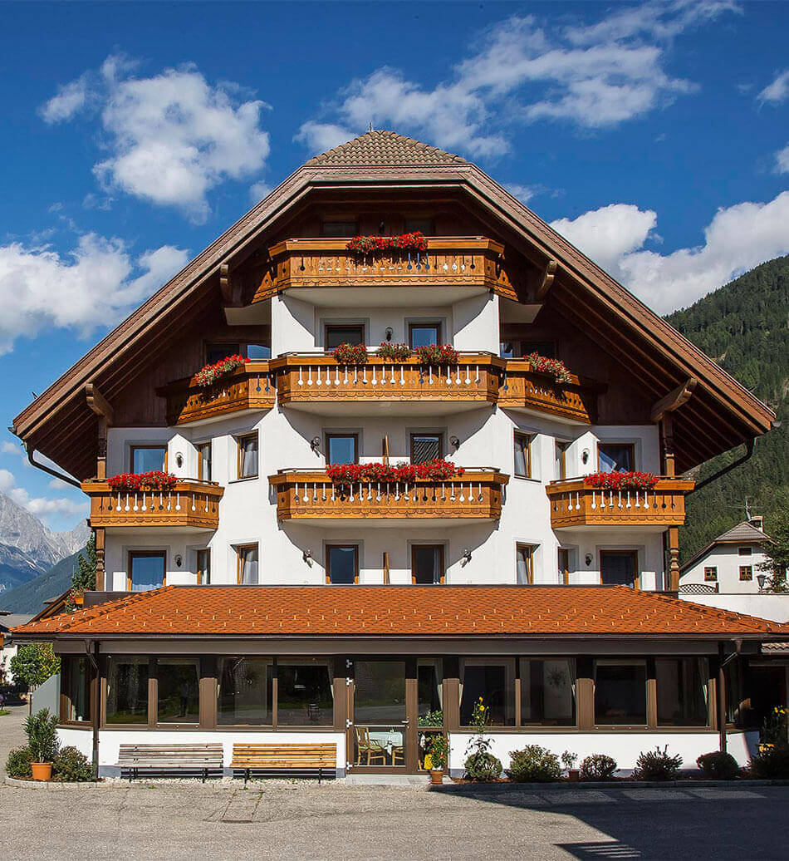

**Unser Hotel „Schmalzlhof“ in Rasen**

Oberrasner Straße 31 ⋅ 39030 Rasen/Antholz  
Südtirol ⋅ Pustertal ⋅ Italien

<https://www.schmalzlhof.com>

Zimmer mit Dusche/WC, LCD-TV

**Verpflegung**: Frühstücksbuffet und Wahl-Menü mit Salatbuffet am Abend

**Preise**: Mitglieder: 755,00 € p.P. im DZ  
Nichtmitglieder: 785,00 € p.P. im DZ  
EZ-Zuschlag: 105,00 €  
EZ nur begrenzt verfügbar

**Das Skigebiet**

**Der Kronplatz** in den Dolomiten bringt wirklich alles mit sich, was den perfekten Tag auf der Piste ausmacht. Der sanft abfallende Berg zwischen Bruneck, St. Vigil und Olang gilt mit seinen breiten, fast baumlosen Hängen, [**120 km Pisten**](https://www.kronplatz.com/de/kronplatz/anlagen-skipisten/skipisten/pisten) **und** [**32 modernsten Auf­stiegsanlagen**](https://www.kronplatz.com/de/kronplatz/anlagen-skipisten/aufstiegsanlagen)zu den Top-Wintersportdestinationen in den Dolomiten.

Der Ski Bus hält direkt am Hotel.

Skipasspreis 6 Tage: z.Z.: Erwachsene 393,00 €, Senioren 354,00 €

<https://www.kronplatz.com/de/der-kronplatz>

**Wandern und Ski Langlauf**

Antholz kann als Mekka des **Biathlon- und Langlaufsports** bezeichnet werden. Das Tal verfügt über **60 km präparierte Loipen.** Dabei wird sowohl Anfängern, als auch Fortgeschrittenen allerhand geboten. Die Loipen schlängeln sich durch romantische Wälder, verschneite Wiesen und über den zugefrorenen See. Außerdem gibt es eine Menge geräumter und naturbelassene Winter-Wanderwege.

Sowohl die Langlaufloipe als auch die Wanderwege beginnen direkt am Hotel. **Ganz nah:** der wunderschöne Antholzer See und der idyllische Pragser Wildsee sowie das nahegelegene Pustertal.

<https://www.antholzertal.com/de/aktivitaeten/langlauf>

<https://www.antholzertal.com/de/aktivitaeten/winterwandern>